|  |  |
| --- | --- |
|  | УТВЕРЖДАЮ  Начальник Управления  автоматики и телемеханики  ЦДИ – филиала ОАО «РЖД»  ____________ Э.Г.Орехов  «____» _____________2022 г. |

Центральная дирекция инфраструктуры – филиал ОАО «РЖД»

Управление автоматики и телемеханики

**КАРТА ТЕХНОЛОГИЧЕСКОГО ПРОЦЕССА**

№ КТП ЦШ 1684-2022

Электродвигатель МСТ проверка и ремонт в условиях

ремонтно-технологического подразделения

(код работы в ЕК АСУТР)

Регламентированное техническое обслуживание

Текущий ремонт по техническому состоянию

(вид технического обслуживания, ремонта)

электродвигатель

(единица измерения)

(средний разряд работ) (норма времени)

_______14_____ ____1____

(количество листов) (номер листа)

Разработал:

Отделение автоматики

и телемеханики ПКБ И

Заместитель начальника отделения

___________ В.И. Логвинов

«___» ___________ 2022 г.

**1. Состав исполнителей**

электромонтер

электромеханик

**2. Условия производства работ**

2.1. Работы необходимо производить в помещениях, соответствующих действующим санитарным нормам, требованиям безопасности труда. Помещения должны быть сухими, чистыми и защищенными от влияния на проверяемые приборы и средства испытания и измерения источников вибрации, магнитных и электрических полей.

2.2. В помещениях РТУ необходимо поддерживать температуру воздуха 20-2+5ºС и относительную влажность (30…75) %. Естественный свет должен быть рассеянным и не давать бликов, для чего на окнах должны быть шторы (жалюзи). Искусственное освещение должно сочетать местное освещение (на рабочих местах) и общее освещение (для всего помещения).

**3. Средства защиты, монтажные приспособления, средства измерений, средства технологического оснащения, испытательное оборудование, инструменты и материалы.**

3.1. Средства защиты:рабочее место должно быть оборудовано средствами комплексной защиты – устройствами защитного заземления (зануления, выравнивания потенциалов, понижения напряжения), средствами индивидуальной защиты: одежда специальная защитная, перчатки хлопчатобумажные, очки защитные, очистители кожи рук от клея и лака (по необходимости).

3.2. Средства технологического оснащения:

компрессор со сжатым воздухом или пылесос воздуходувка;

сушильный шкаф SNOL 58/350 или др.;

верстак с тисками;

двухтумбовый стол;

стеллаж для хранения электродвигателей и их деталей;

сверлильный и точильный станок;

стенд для снятия характеристик электродвигателей;

вытяжная вентиляция.

3.3. Средства измерений:

Омметр APPA98II с зеркальной шкалой или измерительный мост Р-333, прибор стрелочный Ц4352-М1 или цифровой В7-63 и т.д.;

граммометр с пределом измерений 0-300 г.;

линейка металлическая;

штангенциркуль;

мегомметр на 500В Е6-24/1 (ЭС 0202/1) (РЛПА.411218.001ТУ);

стрелочный измерительный индикатор;

тахометр GFC-8010h или аналогичный.

3.4. Инструменты:

наборы специализированного инструмента для РТУ по

ТУ32 ЭЛТ 038-12;

пинцет прямой 200х1,5 мм (П-228);

лупа;

электропаяльник ЭПСН-100Вт/36В ГОСТ 7219-83;

щетка металлическая;

набор шлицевых отверток;

волосяная или капроновая щетка;

монтерский нож;

прибор для измерения биение в центрах ПБ-500М;

приспособление для установки и изъятия подшипников;

молоток слесарный;

кисть флейц.

3.5. Материалы:

шлифовальная шкурка СТ10СW Р80…Р1500*

ТУ3985-009-0022333-2003;

припой ПОС-61 (ПОС-40), проволочный припой Ǿ2мм с флюсом;

цапонлак НЦ-62 ТУ 6-21-090502-2-90 (цветной);

эмаль ПФ 115 ГОСТ-6465-76;

спирт технический этиловый ректификованный ГОСТ 17299-78,

ГОСТ 18300;

ручка капиллярная (гелиевая);

технический лоскут;

этикетка установленной формы;

канифоль сосновая;

ацетон;

лак МЛ-92 1VЭ (ГОСТ 15865-70);

уайт-спирит ГОСТ 3134;

бензин;

изоляционная лента 2ПОЛ-15;

черная эмаль ЭМНЦ-184 или др.

3.6. Машины и механизмы:

специализированный автотранспорт типа АС-КИП-1 для доставки электромоторов к месту технического обслуживания и ремонта и к месту эксплуатации.

*Примечания:*

*Приведенный перечень является примерным (рекомендованным).*

*Допускается замена рекомендованных измерительных приборов на аналогичные, обеспечивающие требуемую точность измерений.*

*Допускается замена расходных материалов инструмента и оборудования на другие типы, имеющие аналогичные характеристики, и выполняющие те же функции.*

**4. Подготовительные мероприятия**

4.1. Перед выполнением работ необходимо получить задание, подготовить необходимую технологическую документацию.

4.2. Подключить и настроить оборудование, используемое при выполнении работ, на требуемый технологический процесс, подготовить инструмент и приспособления.

Примечания:

Технические требования к электрическим характеристикам электродвигателей приведены в таблице 1.

Проверку электрических характеристик электродвигателя допускается проводить с использованием (по выбору): схем проверки (рисунок 12) или «Универсального стенда для проведения испытаний стрелочных электродвигателей».

**5. Обеспечение безопасности движения поездов**

5.1. Работы по техническому обслуживанию и ремонту электромоторов выполняется в условиях, не связанных с движением поездов.

**6. Обеспечение требований охраны труда**

6.1. При выполнении работы должны соблюдаться требования действующих нормативных документов по охране труда:

«Правила по охране труда при техническом обслуживании и ремонте устройств сигнализации, централизации и блокировки в ОАО «РЖД» (ПОТ РЖД-4100612-ЦДИ-192-2020), утверждённые распоряжением ОАО «РЖД» от 19 февраля 2021 г.  № 346/р.

«Инструкция по охране труда для электромеханика и электромонтера при техническом обслуживании и ремонте устройств сигнализации, централизации и блокировки в ОАО «РЖД» (ИОТ РЖД-4100612-ЦДИ-245-2022), утвержденная распоряжением ОАО «РЖД» от 04 февраля 2022 г.

№ 232/р.

*Примечание: При замене или переработке указанных документов, следует руководствоваться положениями соответствующих разделов действующих нормативных документов (новой редакцией).*

6.2. К работе с измерительным и испытательным оборудованием допускаются лица, обученные правилам безопасной работы на электроустановках, имеющие удостоверение о присвоении им квалификационной группы не ниже 3 при работе с напряжением до 1000 В.

6.3. При выполнении работ электромеханик и электромонтер должны надеть исправные специальную одежду, специальную обувь.

6.4. При проверке электрических и временных параметров приборов должны выполняться общие правила работы с электрическими установками и меры безопасности, изложенные в эксплуатационных документах на применяемые средства испытаний, измерений и контроля.

6.5. При работе с электропаяльником следует применять специальные теплоизоляционные подставки из негорючего материала; при перерывах в работе отключать электропаяльник от источника питания; запрещается дотрагиваться рукой до корпуса включенного паяльника, припой и флюс необходимо хранить в специальной таре. В помещении, где производится пайка, запрещается принимать пищу.

6.6. Место работ должно иметь достаточное для их производства освещение. При необходимости следует применять специальный экран или подсветку.

Светодиодные лампы (газоразрядные или лампы накаливания), применяемые для общего и местного освещения, должны быть заключены в арматуру. Применение ламп без арматуры не допускается.

6.7. Все используемые для проверки средства измерения должны иметь действующие документы о метрологическом обслуживании.

6.8. На работах, связанных с загрязнением рук электромеханику и электромонтеру в установленном порядке должны выдаваться смывающие и обеззараживающие средства.

6.9. В процессе выполнения работ запрещается:

пользоваться неисправными измерительными приборами, стендами инструментами, соединительными проводами (шнурами);

производить подключение и отключение соединительных проводов, находящихся под напряжением;

оставлять без надзора включенные стенды, пульты, электропаяльники и другие электроприборы;

прикасаться к токоведущим частям, к которым подключены мегомметры или электросекундомеры.

6.10. При выполнении работ по продувке аппаратуры необходимо пользоваться защитными очками. Перед продувкой аппаратуры необходимо проверить отсутствие повреждений на воздушном шланге и надежность присоединения его штуцера к воздушной магистрали.

6.11. Промывку приборов необходимо производить на рабочем месте, оборудованном приточно-вытяжной вентиляцией.

В помещениях, специально отведенных для промывки приборов бензином, растворителями, курить и пользоваться открытым огнем запрещается.

6.12.Суточный запас **бензина, спирта и других растворителей** для чистки приборов следует хранить в плотно закрытых сосудах, помещенных в металлический ящик. На всех сосудах должны быть нанесены четкие надписи (наименования) жидкости.

6.13. Требования охраны труда при выполнении работ с использованием **мегаомметра**:

* Измерение сопротивления изоляции мегаомметром следует осуществлять на отключенных токоведущих частях, с которых снят остаточный заряд путем предварительного их заземления. Заземление с токоведущих частей следует снимать только после подключения мегаомметра.
* При измерении сопротивления изоляции ЗАПРЕЩАЕТСЯ прикасаться к токоведущим частям, к которым присоединен мегаомметр. После окончания работы следует снять с токоведущих частей остаточный заряд путем их кратковременного заземления или закорачивания измеряемых цепей.
* Во время грозы или при ее приближении производство измерений ЗАПРЕЩАЕТСЯ.
* Допускается использование электронных и электромеханических мегаомметров, разрешенных к применению в качестве измерительных средств в устройствах ЖАТ. Необходимый измерительный диапазон и напряжение определяется технологическими картами для устройств и систем, в которых выполняются измерения. Работник, использующий конкретный тип мегаомметра, должен изучить руководство по эксплуатации данного прибора, специфику работы с ним и требования по технике безопасности.

7**. Особенности устройства электродвигателя**

7.1. Устройство электродвигателя.

В стрелочных электроприводах применяются электродвигатели переменного тока МСТ-0,3, МСТ-0,6 (рис. 1). Основные характеристики и технические данные электродвигателей, параметры обмоток, возбуждения и якоря приведены в таблице №1. Конструктивно электродвигатели переменного тока МСТ-0,3 и МСТ-0,6 отличаются статором и ротором; корпус, боковые крышки, вал ротора с подшипниками и клеммная колодка унифицированы. Габаритные размеры электродвигателя приведены на рисунке 2.

Электродвигатели выпускаются на напряжение 190/110 В. Переключение обмоток статора со «звезды» на «треугольник», т.е. с напряжения 190 В на 110 В осуществляется перестановкой пластин 6 на клеммной колодке 9.



Рисунок 1. Электродвигатель переменного тока МСТ.

1 - крышка; 2 - корпус; 3 - клемма; 4 - гайка 2М6 - 7Н32.036 (ГОСТ 59157); 5 - шайба черт. №6.320312 (ГОСТ 11371-78); 6 - пластина контактная; 7 - винт 2М5-8gх 16.58016 (ГОСТ 17473-80); 8 - шайба, черт. №5.04.0115 (ГОСТ 11371-78); 9 - колодка клеммная; 10 - прокладка; 11 - статор; 12 - втулка;

13 - ротор; 14 - шарикоподшипник, черт. № 60203 (ГОСТ 7242-81);

15 - шайба компенсационная; 16 - втулка стальная; 17 - винт, черт. № ВМ6-8gх 1658.016; 18 - шайба пружинная, черт. № 6.65ГО16 (ГОСТ6402-70); 19 - шайба, черт. № 6.04.0115 (ГОСТ 10450-778).

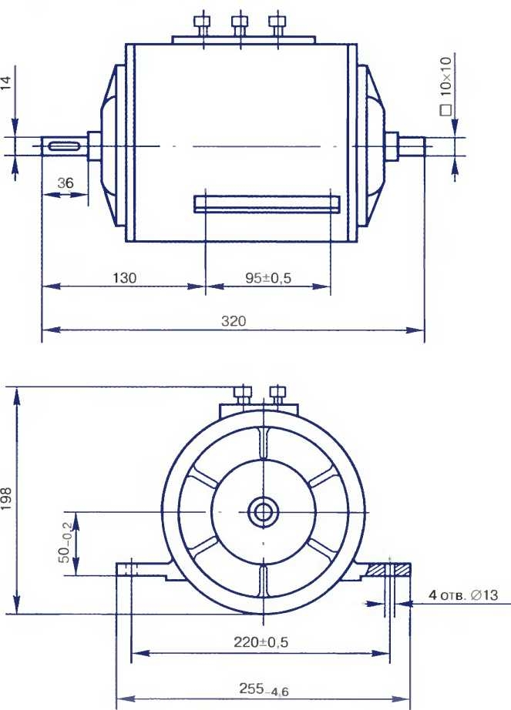

Рисунок 2. Габаритные размеры электродвигателя МСТ.

Технические требования на электродвигатели МСТ

Таблица №1

|  |  |  |
| --- | --- | --- |
| Номинальные параметры | | |
|  | МСТ-0,3 | МСТ-0,6 |
| Напряжение питания, В | 190/110 | 190/110 |
| Мощность, Вт | 300 | 600 |
| Потребляемый ток, А не более | 2,1/3,6 | 2,8/4,85 |
| Частота вращения, об/мин | 850±5% | 2850±5% |
| Вращающий момент, Н*м (кгс*м) | 3,43 (0,35) | 2,37 (0,24) |
| Частота, Гц | 50 | 50 |
| КПД, %, не менее | 66 | 69 |
| cosᵩ | 0,72 | 0,84 |
| Параметры обмоток статоры и ротора | | |
| Секции обмоток статора (провод ПЭВ-2, ПЭТВ) | | |
| Число витков | 29 | 21 |
| Диаметр провода, мм | 0,71 | 0,9 |
| Сопротивление секции обмоток при температуре окр. среды плюс 20 ℃, Ом | 0,94±5% | 0,54±5% |
| Сопротивление фазной обмотки, Ом | 5,64±5% | 2,16±5% |
| Сердечник статора | | |
| Количество пазов | 36 | 24 |
| Ротор | | |
| Количество пазов | 26 | 31 |

**8. Технология выполнения работ по текущему ремонту**

8.1. Подготовка к ремонту.

8.1.1.Перед разборкой наружные поверхности корпуса, крышек, лап и вала электродвигателя, поступившего в ремонт, очистить от грязи и пыли и установить на деревянную подставку (рисунок 3).



Рисунок 3. Деревянная подставка.

8.1.2. Осмотреть корпус на отсутствие выбоин, вмятин, надрывов металла, сколов, трещин и других механических повреждений. При наличии дефектов корпус электродвигателя бракуется.

8.1.3.Мегомметром на напряжение 500 В измерить относительно корпуса сопротивление изоляции общей цепи, состоящей из цепей обмоток возбуждения. Один измерительный щуп прибора присоединяют к одному из трех выводов клеммной колодки электродвигателя, а другой щуп, соединенный с выводом мегомметра «земля», - к корпусу электродвигателя, если сопротивление общей цепи в норме (100 Мом), то дальнейшие замеры не производят, если меньше нормы, то для выявления имеющихся неисправностей раздельно проверяют сопротивления каждой из трех обмоток возбуждения.

|  |  |  |
| --- | --- | --- |
| Параметр | МСТ-0,3 | МСТ-0,6 |
| Напряжение питания, В | 190/110 | 190/110 |
| Марка провода | ПЭВ-2 | ПЭВ-2 |
| Диаметр провода, мм | 0,71 | 0,9 |
| Число витков:  в пазу  фазы | 58  348 | 42  168 |
| Число фаз | 3 | 3 |
| Шаг обмотки по пазам | 5 | 10 |
| Число:  полюсов  пазов | 6  36 | 2  24 |
| Число пазов на полюс и фазу | 2 | 4 |
| Сопротивление обмотки (фазы) при температуре окружающей среды плюс 20 ℃, Ом | 5,64±5% | 2,16±5% |

Параметры обмотки возбуждения Таблица №2

8.2. Разобрать электродвигатель.

8.2.1. Отметить первоначальное положение крышек относительно корпуса.

8.2.2. Вывернуть винты М6, крепящие крышки электродвигателя.

8.2.3. Легким постукиванием молотка через медную выколотку по квадратному торцу вала ротора отделить переднюю крышку вместе с ротором от корпуса.

8.2.4. Отделить заднюю крышку от корпуса.

8.2.5. Освободить вал с ротором от передней крышки.

8.2.6. С помощью съемников снять шарикоподшипники с вала.

8.3. Проверить статор.

8.3.1 Устройство статора.

Статор (рисунок 5) имеет сердечник, собранный из листов электротехнической стали в пакет 1. В пазах сердечника расположены секции 7 обмотки статора, изолированные друг от друга прокладкой из электрокартона. Секции изолированы от сердечника прокладками 5 и 6 из лакоткани и электрокартона. Между секцией 7 и клином 9 помещена прокладка 8 из электрокартона. Лобовые части обмотки статора изолированы лакотканью 4, лентой 3 и электрокартоном 2.

8.3.2. Проверить статор.

8.3.2.1. Проверка технического состояния статора сводится к визуальному осмотру, замеру сопротивления изоляции и сопротивления обмоток постоянному току.

8.3.2.2. При осмотре проверить целостность изоляции лобовых частей, выводов обмоток, отсутствие механических повреждений, отслаивания пластин, а так же выступания за поверхность пластин клиньев.

8.3.2.3. Плотность посадки клиньев проверяется выталкиванием клина из паза текстолитовой пластины толщиной 2 мм. Ослабленные клинья изымают и вновь устанавливают на краску или эмаль.

8.3.2.4. При осмотре выводов обращают внимание на прочность посадки обжимов и состояние наконечников. Контактные поверхности наконечников должны быть ровными и чистыми.

8.4. Проверить ротор.

8.4.1. Конструкция ротора.

8.4.1.1. Ротор (рис. 10) состоит из пакета 2 листов электротехнической стали, насаженного на вал 1 и закрепленного от проворачивания шпонкой 3 (4-шарикоподшипник черт. № 60203, ГОСТ 7242-81). Пакет ротора электродвигателя МСТ-0,3 имеет 26 пазов, а электродвигатели МСТ-0,6 – 31 паз.

Рисунок 10. Ротор электродвигателя МСТ-0,3 (МСТ-0,6).

8.4.1.2. Короткозамкнутая обмотка ротора представляет собой «беличью клетку», образуемую методом горячей заливки алюминием.

8.4.1.3. Проверка ротора сводится к визуальному осмотру цилиндрической и торцевых поверхностей пакета, вала и подшипников.

К характерным дефектам ротора относится: уменьшение плотности запрессовки и распушение пластин пакета; ослабление крепления пакета на валу; повреждение торцевых поверхностей, наличие на них трещин, усадочных раковин, отслоений в местах заливки стержней алюминием.

8.4.1.4. Проверить и осмотреть вал, подшипников ротора, корпуса электродвигателя осуществляется согласно технологиям раздела 8, приведенным в КТП ЦШ 1683-2022 на электродвигатель МСП.

8.5. Собрать электродвигатель.

8.5.1. Вставить шарикоподшипник наружной обоймой в посадочное гнездо передней крышки двигателя совместно с ротором.

8.5.2. Установить ротор в корпус электродвигателя.

8.5.3. Проследить, чтобы торцевые стенки стакана и ротора находились на одной линии.

8.5.4. Закрепить крышку винтами М6.

8.5.5. Установить заднюю крышку и при помощи компенсационных шайб.

8.5.6. Закрепить крышку винтами М6. Усиление крепления крышек к корпусу выполняется по технологии раздела 8, приведенной в КТП ЦШ 1683-2022 на электродвигатель МСП.

8.6. Контроль и испытания электродвигателя.

8.6.1. Отремонтированные двигатели должны соответствовать техническим требованиям, приведенным в таблице № 1

8.6.1.1. Провести внешний осмотр.

8.6.1.1.2. Проверить состояние клеммной колодки, затяжку винтов крепления крышек.

8.6.1.1.3. Проверить легкость вращения ротора: ротор должен легко вращаться в подшипниках в обе стороны от руки, без заедания и задевания. Проверяют соответствие размеров требованиям рисунка 2.

8.6.1.1.4. Проверить продольный люфт ротора должен быть 0,26-1,28 мм. Проверку и регулировку продольного люфта проводят согласно требованиям и технологии представленной в КТП ЦШ 1683-2022 на электродвигатель МСП раздел 8.

8.6.1.1.5. Измерить электрическое сопротивление изоляции обмоток. Сопротивление изоляции измеряют мегаомметром с выходным напряжением 500 В. Сопротивление измеряют каждой обмотки статора, для чего перемычки на клеммной колодке двигателя снимаются.

Измерительный щуп мегаомметра подсоединяют поочередно к выводу С1 или С4 первой обмотки, С2 или С5 – второй и С3 или С6 – третьей. При этом другой щуп мегаомметра подсоединяют к заземленному корпусу электродвигателя.

Измерение сопротивления изоляции между фазными обмотками статора проводится подключением измерительных щупов мегаомметра к следующим выводам на клеммной колодке при заземленном корпусе двигателя: С1 (С4) и С2 (С5); С2 (С5) и С3 (С6); С3 (С6) и С1 (С4) (рисунок 11).

Рисунок 11. Выводы электродвигателя.

Электрическое сопротивление обмоток статора относительно корпуса и между собой должно быть не менее 100 Мом при нормальных климатических условиях.

8.6.1.1.6. Измерить сопротивление обмоток постоянному току. Для проверки возможного межвиткового замыкания и обрыва с помощью моста постоянного тока замеряют сопротивление обмоток постоянному току. Измерительные щупы прибора соединяют поочередно с выводами каждой обмотки: С1-С4, С2-С5, С3-С6. Значения сопротивления обмоток должны соответствовать данным, указанным для каждого типа электродвигателей в таблице №1.

8.6.1.1.7. Проверить потребляемый ток. Проверку потребляемого тока выполняют на установке (рисунок 12).

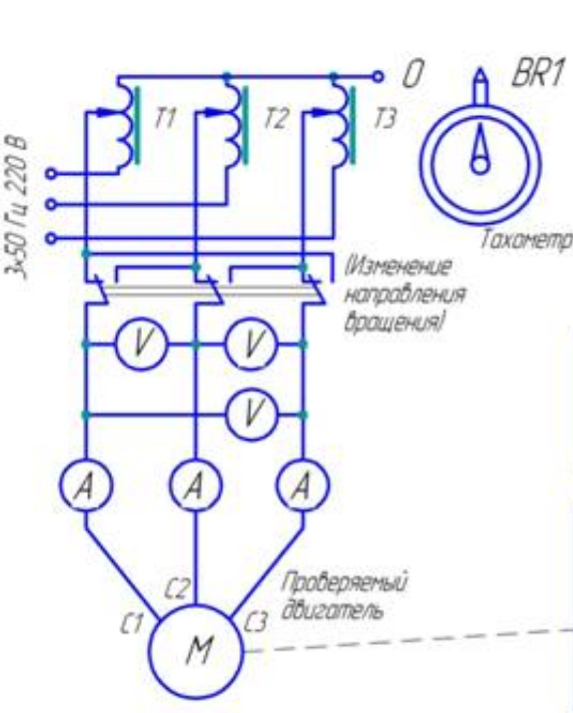

Рисунок 12. Схема проверки электродвигателя МСТ.

Потребляемый ток измеряют при номинальном напряжении питания на клеммах электродвигателя. При отсутствии универсального стенда, проверки и измерения проводят с помощью испытательной установки для проверки параметров электродвигателей постоянного тока, схема, которой приведена на рисунке 12.

Измерения проводят при номинальном напряжении, установленном с помощью автотрансформаторов *Т1 – Т3.*

Потребляемый ток измеряют амперметром класса точности 1,5 со шкалой 0 – 5 А. Ток проверяют, вращая ротор в обе стороны. Потребляемый ток должен соответствовать данным, указанным в таблице №1.

**9. Оформление результатов**

9.1. Результаты измерений оформить в журнале учета ремонта электродвигателей (КТП ЦШ 1683 приложение Б). На корпус электродвигателя нанести необходимую маркировку о проведенной проверке (прикрепить бирку).